ПРИЛОЖЕНИЕ А

ГРАФИЧЕСКИЙ МАТЕРИАЛ ДИПЛОМНОГО ПРОЕКТА

ГЮИК. 502130.019
(обозначение документа)

УТВЕРЖДЕН
ГЮИК. 502130.019–ЛУ(ПС)

Разработка компонентов геоинформационной системы для многокритериального поиска сервиса

Графический материал

ГЮИК. 502130.019–ЛУ(ПС)

ЛИСТОВ_______

2016г.
Харьковский национальный университет радиоэлектроники

«УТВЕРЖДАЮ»
Руководитель дипломного проекта
стар. преп. Чёрная О.С.

Разработка компонентов геоинформационной системы для многокритериального поиска сервиса

Графический материал

ЛИСТ УТВЕРЖДЕНИЯ

ГЮИК.502130.019–ЛУ(ПС)

РАЗРАБОТАЛ:
Ст.гр.КН-12-2
Емельянов В.А.

2016г.

ДИАГРАММА ВАРИАНТОВ ИСПОЛЬЗОВАНИЯ

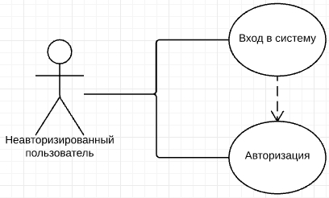

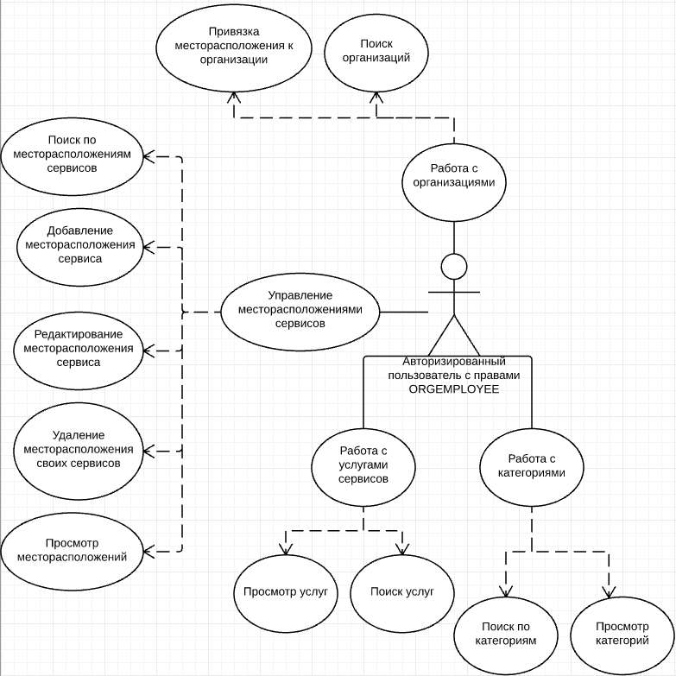

ДИАГРАММА ВАРИАНТОВ ИСПОЛЬЗОВАНИЯ

